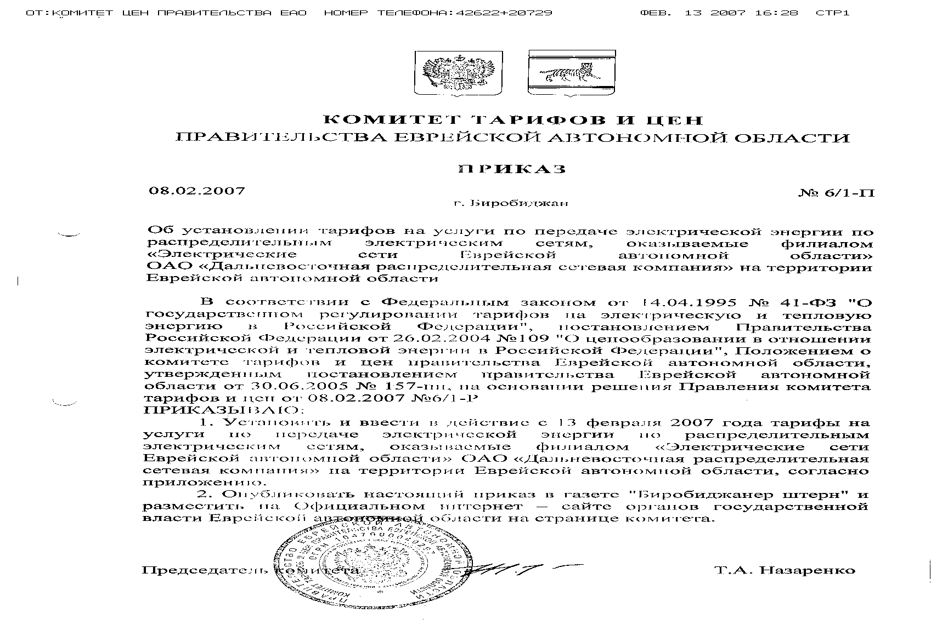

Тарифы на услуги по передаче электрической энергии
по распределительным электрическим сетям,
оказываемые филиалом "Электрические сети Еврейской автономной области"
ОАО "Дальневосточная распределительная сетевая компания"
на территории Еврейской автономной области
Приложение 1
к приказу комитета тарифов и цен
правительства Еврейской автономной области
от 08 февраля 2007 года №6/1-П
руб/МВт.ч
Показатели | ВН | СН1 | СН2 | НН
Тариф на услуги по передаче электрической энергии, в том числе: | 137,57 | 430,75 | 679,58 | 1149,29
-ставка за содержание сетей | 122,62 | 327,82 | 506,84 | 736,03
-ставка за оплату технологического расхода (потерь) электрической энергии в сетях | 14,95 | 102,93 | 172,74 | 413,26

